华东理工大学《物理化学》(上) 单元测试卷（二）参考答案
热力学定律和热力学基本方程
- 选择题（每小题1分，共30分）
1 | 2 | 3 | 4 | 5 | 6 | 7 | 8 | 9 | 10
B | A | C | C | B | B | C | C | C | C
11 | 12 | 13 | 14 | 15 | 16 | 17 | 18 | 19 | 20
B | A | B | A | B | A | B | B | C | A
21 | 22 | 23 | 24 | 25 | 26 | 27 | 28 | 29 | 30
C | B | A | A | A | C | A | C | C | A

二、（每小题5分，共10分）
解1：理想气体恒温过程
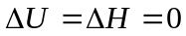
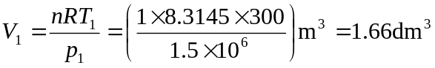
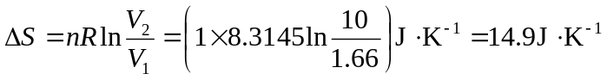
解2：
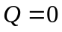，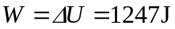
可逆绝热过程：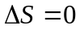
由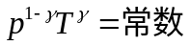，得
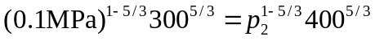
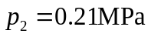
三、（此题总分10分）
解1: 由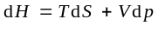可得：
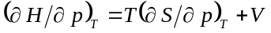
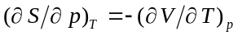代入上式，
得： 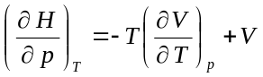
解2： 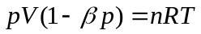可得：
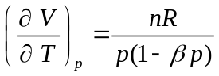
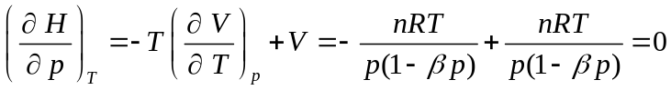
即在恒温条件下，焓与压力无关。所以：
△H=0
由因：△H=△U+△(pV)=0，得：
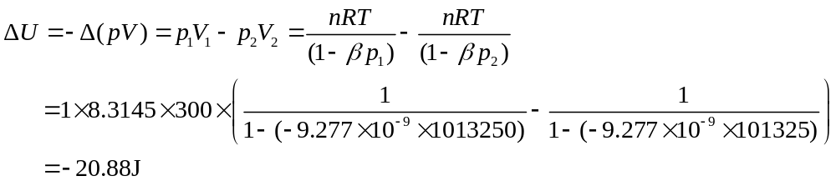
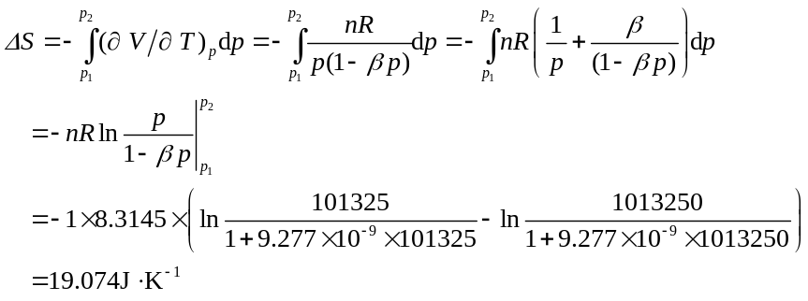

四、（此题总分10分）
解1：
由热力学基本方程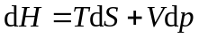 可得: 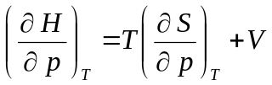
根据麦克斯韦关系式 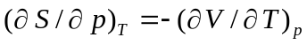得: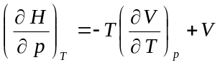
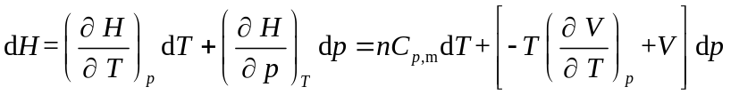
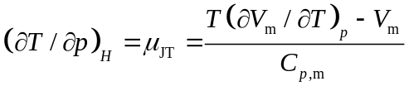
解2：如理想气体：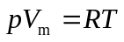,则： 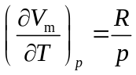;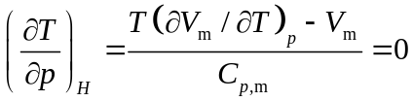
说明理想气体恒焓膨胀后温度不变。
如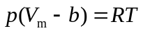;;
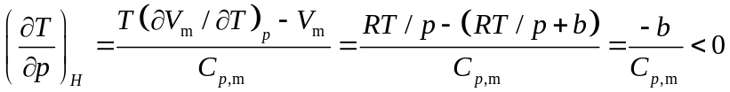
说明恒焓膨胀后温度上升。
五、（此题总分10分）
解(a)： 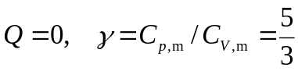
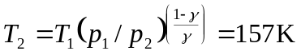
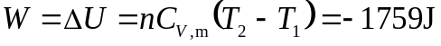
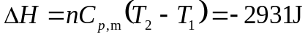
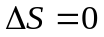

解(b)： 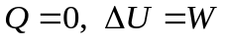
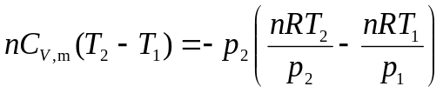,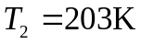
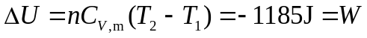
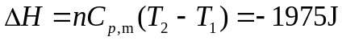
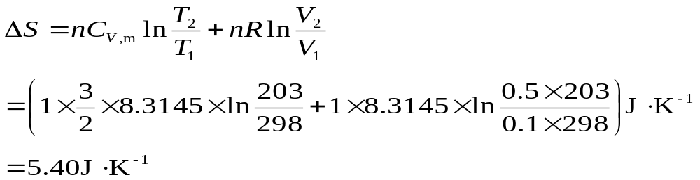
六、（此题总分10分）
解1：
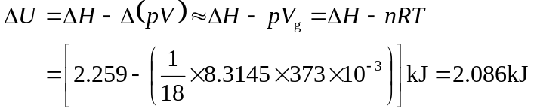
；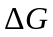=0；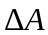=W=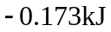
解2：（以下5小问共4分，如回答同上，视为正确）
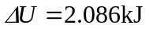；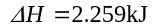；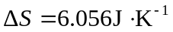；=
=0；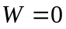 ；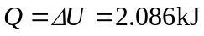
七、（此题总分10分）
解：
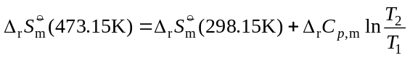
。
八、（此题总分10分）
解：